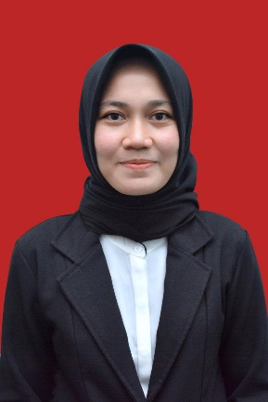
BIODATA MAHASISWA

- IDENTITAS DIRI
Nama : Elvina
NPM : 182114072
Tempat/Tgl. Lahir : Subulussalam, 29 Maret 1997
Jenis Kelamin : Perempuan
Agama : Islam
Anak Ke : 2 dari 3 bersaudara
Alamat : Jl. Cut nyak dhien, Kec. Simpang kiri
Kota Subulussalam
No. Telp/.HP : 0823-6112-4811

- PENDIDIKAN
SD : MIN Simpang Kiri Subulussalam
SLTP/SMP : MTSN Simpang Kiri Subulussalam
SLTA/SMA/SMU : SMAN 1 Simpang Kiri Subulussalam
DIPLOMA III : Poltekkes Kemenkes Aceh

- ORANG TUA
Nama (Ayah) : H.Rasiin
Pekerjaan : Wiraswasta
Nama (Ibu) : Hj. Nurlimah
Pekerjaan : Ibu Rumah Tangga
Alamat : Jl. Cut nyak dhien, Kec. Simpang kiri
Kota Subulussalam

Dosen Pembimbing : 1. apt. Syarifah Nadia, S.Farm., M.Si
: 2. apt. Minda Sari Lubis, S.Farm., M.Si

Judul Skripsi : Formulasi dan Uji Efektivitas Anti-Aging Masker
Gel Peel-Off dari Ekstrak Etanol Daun Kersen (Muntingia calabura L.)

Medan, Oktober 2020
Hormat Saya

Elvina

